УПРАВЛЕНИЕ ФЕДЕРАЛЬНОЙ СЛУЖБЫ ГОСУДАРСТВЕННОЙ РЕГИСТРАЦИИ,
КАДАСТРА И КАРТОГРАФИИ (РОСРЕЕСТР) ПО ЧЕЛЯБИНСКОЙ ОБЛАСТИ
454048 г.Челябинск, ул.Елькина, 85

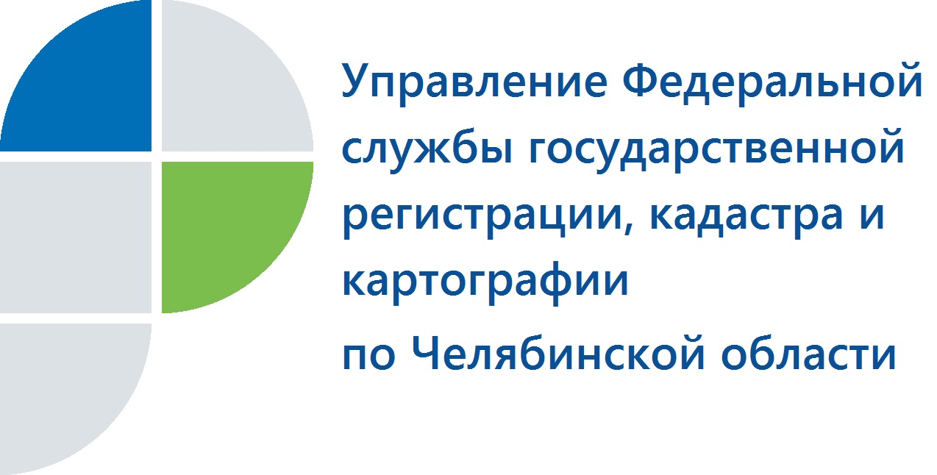
12.10.2017

Управление Росреестра разместило в Интернете ответы на вопросы заявителей

Управление Федеральной службы государственной регистрации, кадастра и картографии по Челябинской области подготовило обзор по обращениям граждан.
На дополнительном сайте Управления Росреестра по Челябинской области (www.frs74.ru) в разделе «Контактная информация» (подраздел «Обращения граждан») размещен обзор ответов на наиболее типичные вопросы, поступившие от заявителей в 3 квартале 2017 года. Большая часть из них касалась получения услуг Росреестра по кадастровому учету и государственной регистрацией прав на недвижимое имущество и сделок с ним.
К примеру, одна из заявительниц написала: «Я сменила фамилию. Подскажите, пожалуйста, как внести изменения в данные о правообладателе недвижимости?». В подобных случаях граждане могут обратиться в один из пунктов приёма Многофункциональных центров на территории Челябинской области либо Кадастровой палаты с соответствующим заявлением о внесении изменений в записи Единого государственного реестра недвижимости (ЕГРН). К заявлению необходимо приложить документ, удостоверяющий личность заявителя, и документ, подтверждающий факт изменения ранее внесенных в ЕГРН сведений. Если такой документ в соответствии с Федеральным законом от 07.07.2010 № 210-Ф «Об организации предоставления государственных и муниципальных услуг» должен запрашиваться в порядке межведомственного взаимодействия, то заявитель представляет его по собственной инициативе.
Размер государственной пошлины за внесение изменений в ЕГРН составляет для физических лиц 350 рублей. Документ, подтверждающий факт уплаты государственной пошлины, заявитель предоставляет по желанию. Если подтверждение об уплате пошлины не будет получено от заявителя, Управление Росреестра само запросит такие сведения в рамках межведомственного информационного взаимодействия.
Пресс-служба Управления Росреестра
по Челябинской области
E-m: pressafrs74@chel.surnet.ru

